Cristóbal Suárez Abad
Seguridad y Alta Disponibilidad - 2º ASIR
Actividad 1 - Iptables

Contenido
IPTABLES 2
1. Lista todas las reglas o cadenas introducidas en el cortafuegos. 2
2. Borra todas las reglas introducidas en el cortafuegos. 3
3. Añade una regla para eliminar todos los paquetes de salida (es decir, que desde tu ordenador no pueda salir ningún paquete) y añade para que se guarde en log estos sucesos 4
4. Elimina la regla introducida anteriormente y comprueba que de nuevo tienes acceso a Internet. 5
5. Añade una regla para no dejar pasar ningún paquete de entrada. Comprueba en este caso que tampoco tienes conexión a Internet. 6
6. Borra la regla introducida en el apartado 5. 7
7. Añade una regla para dejar pasar todos los paquetes que salgan de tu ordenador. 8
8. Tenemos un servidor web instalado y queremos permitir el acceso desde el exterior. Añade la regla necesaria al cortafuegos. 9
8. Tenemos un servidor ftp funcionando y queremos permitir el acceso ftp desde el exterior. 11
10. Añade la regla necesaria en IPTABLES. 12
11. Si quieres denegar el acceso por debajo del puerto 1024. ¿Qué reglas debes añadir a IPTABLES? 13
12. Rechaza todos los paquetes que vengan de la dirección 80.100.30.27. 14
13. Borra todas las reglas introducidas y añade una para que no se pueda hacer ping a nuestro equipo. 15
14. Añade una regla para dejar pasar todos los paquetes que procedan de 127.0.0.1 (loopback) y vayan dirigidos al equipo 80.90.1.150 17
15. No queremos permitir que el equipo con ip 80.90.100.110 se pueda conectar a nuestro servidor web. Añadir una regla para denegar el acceso al servidor web a ese equipo. 18
16. Añade una regla para permitir el acceso vía ssh (puerto 22) únicamente al equipo con ip 90.80.70.60. 19
17. Añade una regla cuya función sea hacer ping desde nuestra propia máquina (protocolo icmp). 21
18. Añade una regla para que el ordenador que tienes situado a tu derecha no obtenga respuesta al hacer ping. 23
19. Añade una regla para impedir conectarse mediante FTP al ordenador con IP 192.168.1.15. 24
20. Crea un pequeño script que contemple los siguientes casos: 25

IPTABLES
Usando una máquina con cualquier distribución de Linux.

Lista todas las reglas o cadenas introducidas en el cortafuegos.

iptables -L

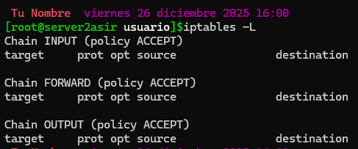

2. Borra todas las reglas introducidas en el cortafuegos.

iptables -F

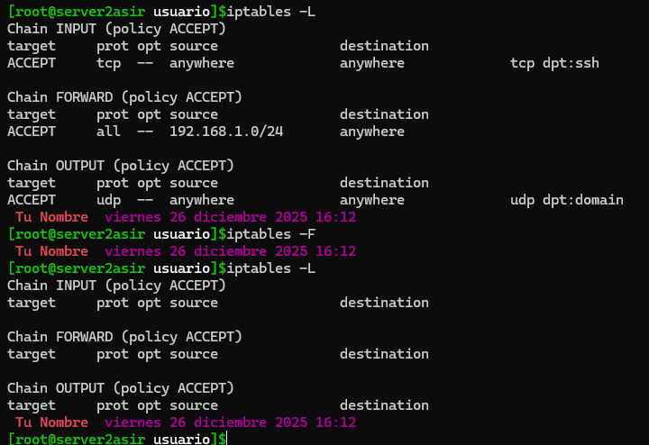

3. Añade una regla para eliminar todos los paquetes de salida (es decir, que desde tu ordenador no pueda salir ningún paquete) y añade para que se guarde en log estos sucesos

El Log: iptables -A OUTPUT -j LOG --log-prefix "SALIDA_BLOQUEADA: "
La restricción: iptables -A OUTPUT -j DROP

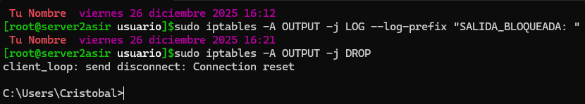

  - Comprueba después que no tienes acceso a Internet con curl
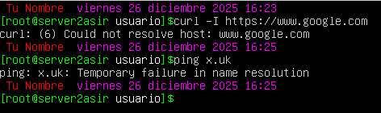

  - Revisa en logs que se ha registrado el intento de acceder a internet.

sudo dmesg | grep "SALIDA_BLOQUEADA"
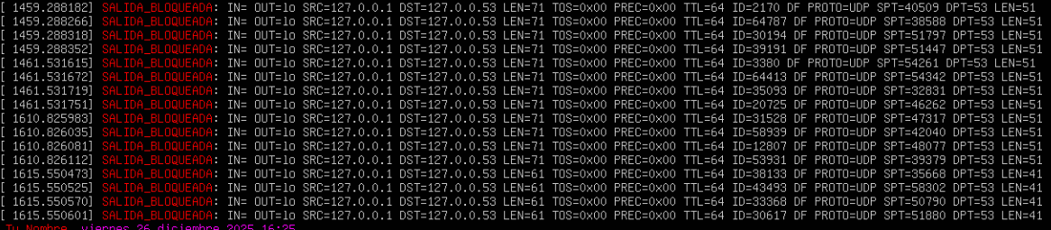

sudo tail -f /var/log/syslog | grep "SALIDA_BLOQUEADA"
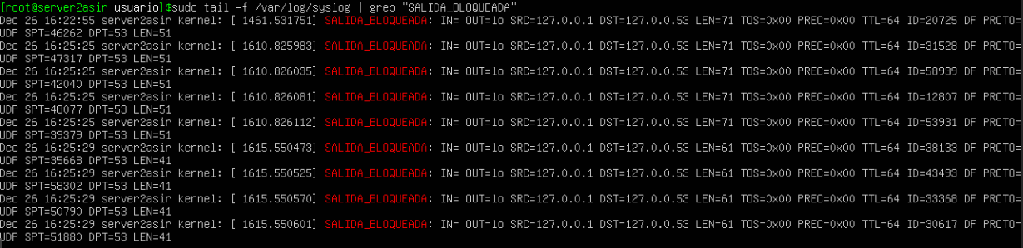

4. Elimina la regla introducida anteriormente y comprueba que de nuevo tienes acceso a Internet.
Como solo hay una podríamos usar: sudo iptables -F OUTPUT

Pero para eliminar solo la especificada, es lo mismo, pero usando “-D” en lugar de “-A”.

sudo iptables -D OUTPUT -j LOG --log-prefix "SALIDA_BLOQUEADA: "
sudo iptables -D OUTPUT -j DROP

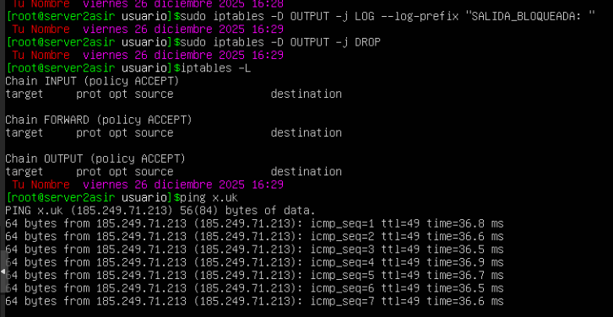

5. Añade una regla para no dejar pasar ningún paquete de entrada. Comprueba en este caso que tampoco tienes conexión a Internet.

iptables -A INPUT -j DROP

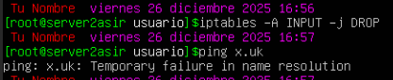

6. Borra la regla introducida en el apartado 5.

iptables -D INPUT -j DROP

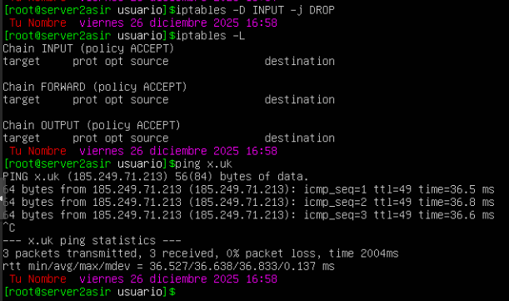

7. Añade una regla para dejar pasar todos los paquetes que salgan de tu ordenador.

iptables -A OUTPUT -j ACCEPT

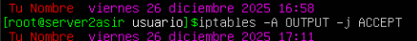

8. Tenemos un servidor web instalado y queremos permitir el acceso desde el exterior. Añade la regla necesaria al cortafuegos.

Los puertos estándar para servicio web son 80 (HTTP) y 443 (HTTPS).

Puerto 80: sudo iptables -A INPUT -p tcp --dport 80 -j ACCEPT
Puerto 443: sudo iptables -A INPUT -p tcp --dport 443 -j ACCEPT

“-p” especifica el protocolo de puertos (TCP o UDP).
“--dport" indica el número del puerto.

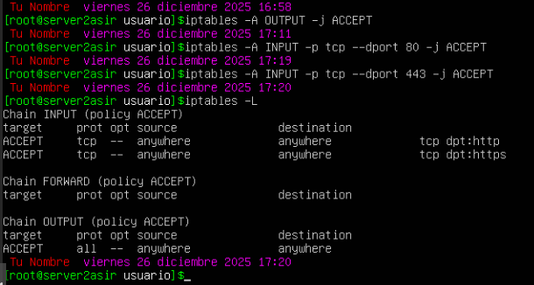

En el enunciado no se indica, pero si queremos hilar más fino, teniendo en cuenta que la ip privada del servidor es 10.2.17.33, podemos usar:

Puerto 80: sudo iptables -A INPUT -p tcp -d 10.2.17.33 --dport 80 -j ACCEPT
Puerto 443: sudo iptables -A INPUT -p tcp -d 10.2.17.33 --dport 443 -j ACCEPT

“-d 10.2.17.33”: Indica que el “destino” es la IP del servidor.
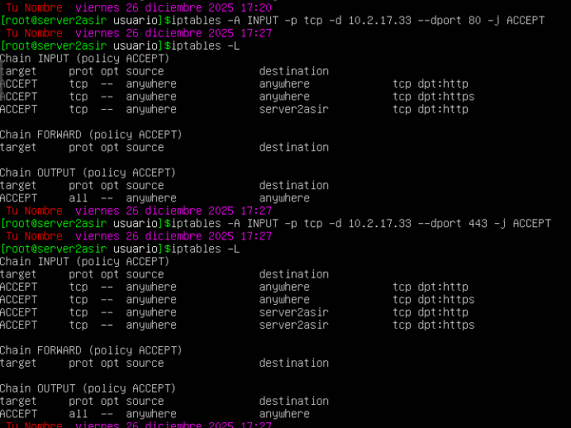

8. Tenemos un servidor ftp funcionando y queremos permitir el acceso ftp desde el exterior.

Para el servicio de FTP se usan varios puertos. El primero que vamos a configurar es el de control.

sudo iptables -A INPUT -p tcp --dport 21 -j ACCEPT
sudo iptables -A INPUT -p tcp -d 10.2.17.33 --dport 21 -j ACCEPT

El problema viene ahora. La mayoría de las conexiones FTP externas utilizan el Modo Pasivo. En este modo, el servidor le indica al cliente un rango de puertos aleatorios para transferir los datos. Este rango de puertos puede variar según el tipo de servidor FTP, por ejemplo, en la guía de ProFTPD se indica:

“The passive FTP connections will use ports from 1024 and up, which means that you must forward all ports 1024-65535 from the NAT to the FTP server!”

Y a continuación se aconseja establecer un puerto específico en el archivo proftpd.conf.
En este ejercicio no hay que configurar esto, solo abrir un segundo puerto con IPTABLES.

Por ejemplo, podemos usar el 56123:

sudo iptables -A INPUT -p tcp --dport 56123 -j ACCEPT
sudo iptables -A INPUT -p tcp -d 10.2.17.33 --dport 56123 -j ACCEPT

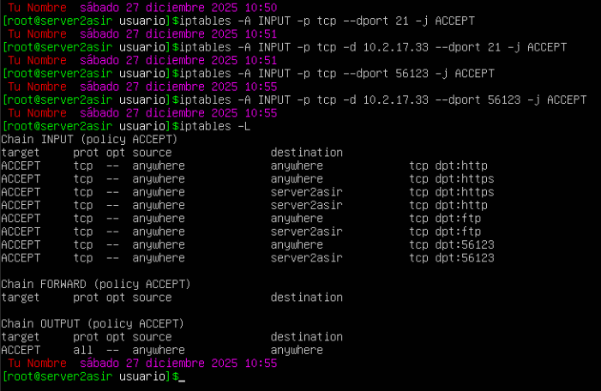

ATENCIÓN: Si queremos utilizar el modo activo para FTP, debemos permitir las conexiones entrantes para el puerto 21 y las salientes para el puerto 20.

sudo iptables -A INPUT -p tcp --dport 21 -j ACCEPT
sudo iptables -A OUTPUT -p tcp --sport 20 -j ACCEPT

ATENCIÓN: En algunos foros se comenta que es mejor usar una regla “RELATED,ESTABLISHED” para ligar el puerto 21 con el de descarga, de manera que no se tiene que especificar un puerto (útil si tenemos un rango de puertos).

iptables -A INPUT -p tcp --dport 20:21 --syn -m conntrack --ctstate NEW -j ACCEPT
iptables -A INPUT -m conntrack --ctstate ESTABLISHED,RELATED -j ACCEPT

10. Añade la regla necesaria en IPTABLES.

11. Si quieres denegar el acceso por debajo del puerto 1024. ¿Qué reglas debes añadir a IPTABLES?

Si no queremos perder la conexión SSH antes de realizar el ejercicio, debemos usar:

sudo iptables -A INPUT -p tcp --dport 22 -j ACCEPT

Para bloquear del puerto 1024 hacia abajo (1024 no incluido):

sudo iptables -A INPUT -p tcp --dport 1:1023 -j DROP
sudo iptables -A INPUT -p udp --dport 1:1023 -j DROP

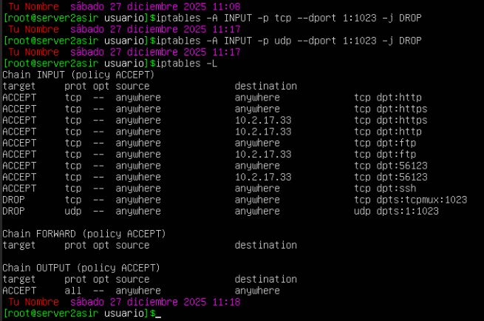

12. Rechaza todos los paquetes que vengan de la dirección 80.100.30.27.

sudo iptables -A INPUT -s 80.100.30.27 -j DROP

“-s” creo que significa “source”. El origen de los paquetes.

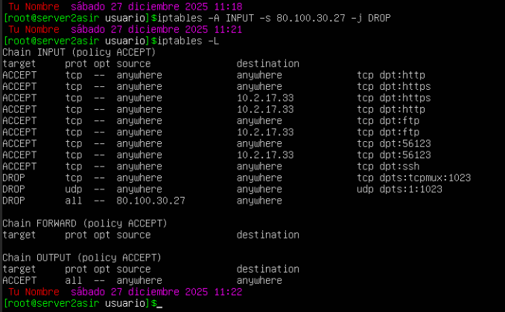

13. Borra todas las reglas introducidas y añade una para que no se pueda hacer ping a nuestro equipo.

iptables -F
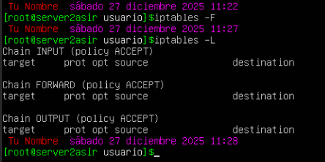

sudo iptables -A INPUT -p icmp --icmp-type echo-request -j DROP

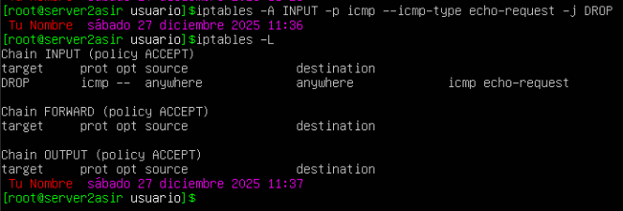

Antes:
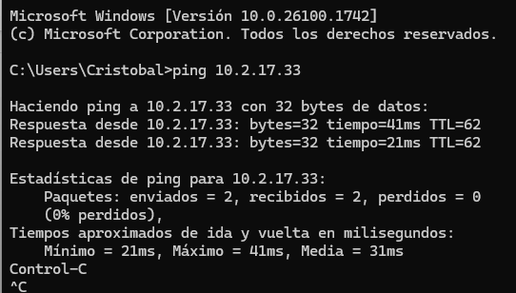
Después:
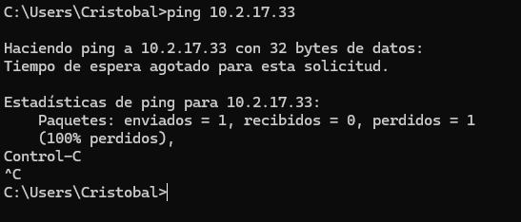

Para ver si la regla está activa y cuantas veces se ha usado:
sudo iptables -L INPUT -n -v
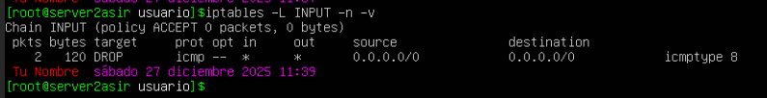

Otros métodos en:
https://askubuntu.com/questions/17548/how-can-i-block-ping-requests-with-iptables

14. Añade una regla para dejar pasar todos los paquetes que procedan de 127.0.0.1 (loopback) y vayan dirigidos al equipo 80.90.1.150

sudo iptables -A OUTPUT -s 127.0.0.1 -d 80.90.1.150 -j ACCEPT
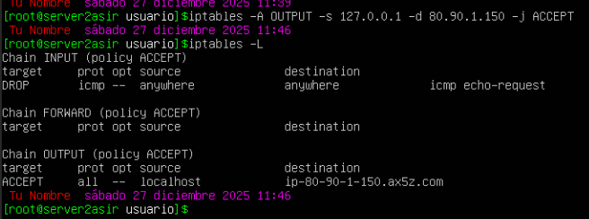

15. No queremos permitir que el equipo con ip 80.90.100.110 se pueda conectar a nuestro servidor web. Añadir una regla para denegar el acceso al servidor web a ese equipo.
Como es servidor Web, especificamos los puertos 80 y 443:

iptables -A INPUT -s 80.90.100.110 -p tcp --dport 80 -j DROP
iptables -A INPUT -s 80.90.100.110 -p tcp --dport 443 -j DROP

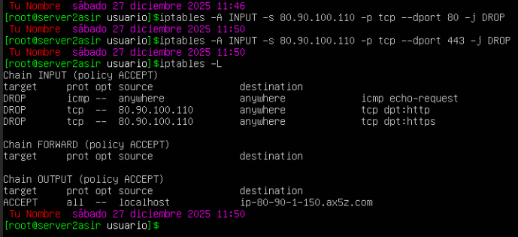

16. Añade una regla para permitir el acceso vía ssh (puerto 22) únicamente al equipo con ip 90.80.70.60.

Primero debemos establecer el permiso:
iptables -A INPUT -s 90.80.70.60 -p tcp --dport 22 -j ACCEPT

Y luego bloquear al resto:
iptables -A INPUT -p tcp --dport 22 -j ACCEPT

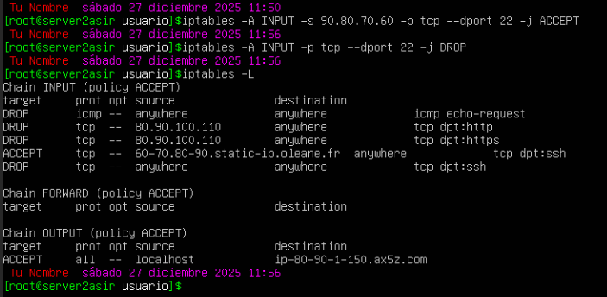
  - Intenta conectarte a ssh y comprueba que es denegado

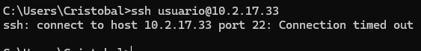

  - Mediante un comando de iptables, muestra de manera detallada todas las reglas que controlan el tráfico entrante a su servidor o máquina. Y visualiza donde aparece el número de paquetes que coincide con la regla anteriormente creada y como puedes aumentar ese número de paquetes.

Ver reglas que controlan tráfico entrante al servidor:

iptables -L INPUT

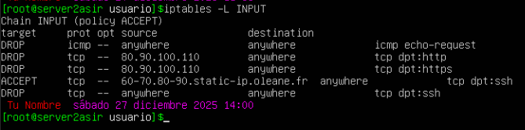
Si queremos que además muestre el número de paquetes que coinciden con cada regla, usamos:

sudo iptables -L INPUT -n -v --line-numbers

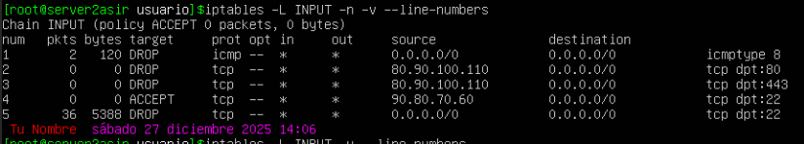

“-n” muestra las ips en vez de nombres de direcciones (anywhere, asir2server, tc).
“-v” es de “verbose”: Muestra los contadores de tráfico.
“--line-numbers” Añade un índice numérico a cada regla (“num”), facilitando la gestión.

En la imagen se ve que actualmente tiene 36 paquetes. Si queremos aumentarlo, solo hay que intentar conectarse de nuevo por SSH.
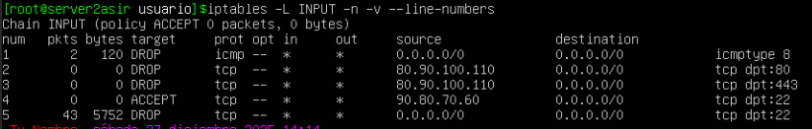

17. Añade una regla cuya función sea hacer ping desde nuestra propia máquina (protocolo icmp).

sudo iptables -A OUTPUT -p icmp --icmp-type echo-request -j ACCEPT

Recuerda que previamente hemos prohibido responder a los pings. Ahora debemos permitirlo, pero solo de reply.

sudo iptables -A INPUT -p icmp --icmp-type echo-reply -j ACCEPT

De esta manera, si podemos hacer ping al exterior:
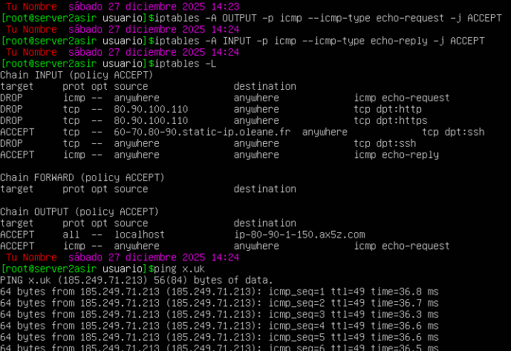

Pero desde fuera no nos pueden hacer ping:
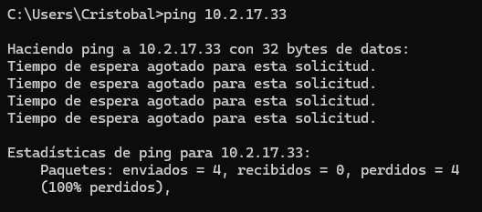

18. Añade una regla para que el ordenador que tienes situado a tu derecha no obtenga respuesta al hacer ping.

Imaginamos que el otro ordenador tiene la ip 10.2.17.107.
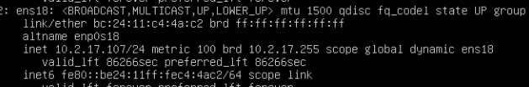

sudo iptables -A INPUT -p icmp -s 10.2.17.107 --icmp-type echo-request -j DROP

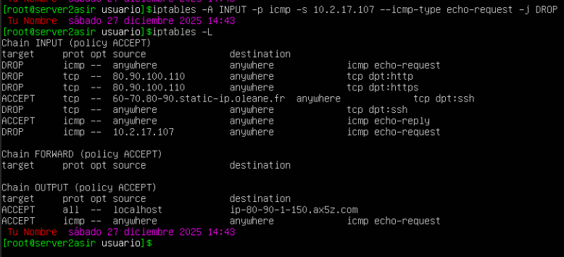

Y por lo tanto no puede hacer ping a nuestro equipo.

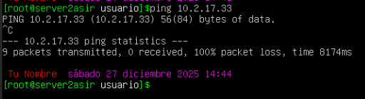

19. Añade una regla para impedir conectarse mediante FTP al ordenador con IP 192.168.1.15.

Usamos:
iptables -A INPUT -p tcp -s 192.168.1.15 --dport 21 -j DROP

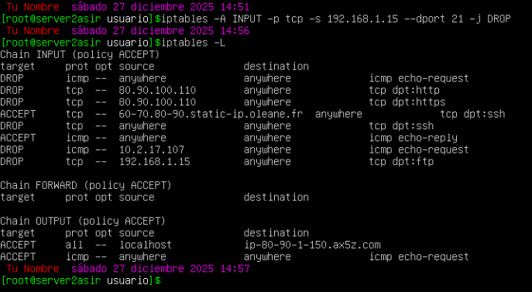

20. Crea un pequeño script que contemple los siguientes casos:
• La política por defecto es no dejar entrar ningún paquete al equipo.
• Se permite el acceso al servidor web desde el exterior.
• Se permite acceder al servidor FTP.
• Se permite acceder al servidor SSH desde el exterior.

Creamos el script en “/etc”:

nano /etc/iptables_custom_rules

Nos basamos en el ejemplo:

# !/bin/bash

# Servidor Web
iptables -A INPUT -p tcp --dport 80 -j ACCEPT
iptables -A INPUT -p tcp --dport 443 -j ACCEPT

# Servidor FTP
sudo iptables -A INPUT -p tcp --dport 21 -j ACCEPT
sudo iptables -A INPUT -p tcp --dport 56123 -j ACCEPT

# Servicio SSH
sudo iptables -A INPUT -p tcp --dport 22 -j ACCEPT

# Se debe poner el último porque lo bloquea todo.
iptables -A INPUT -j DROP

Este script puede ser bastante restrictivo y en algunos sitios se indica que se incluyan estos comandos antes del DROP:

# Permitir tráfico local (loopback)
iptables -A INPUT -i lo -j ACCEPT

# Permitir conexiones ya establecidas o relacionadas
iptables -A INPUT -m state --state ESTABLISHED,RELATED -j ACCEPT

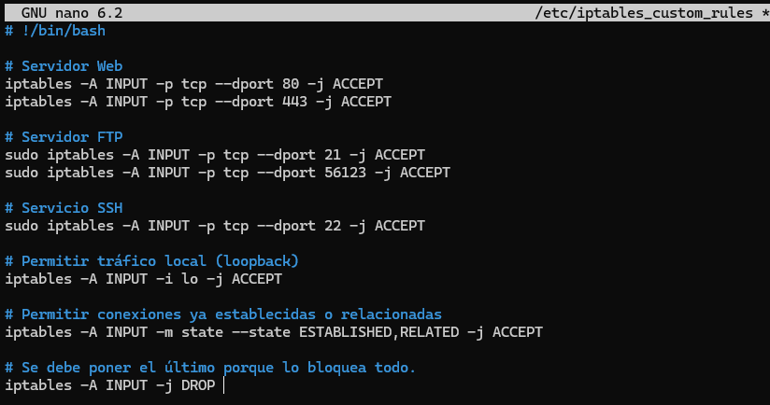

Ahora le damos permisos al archivo para que pueda ejecutarse:

chmod +x /etc/iptables_custom_rules
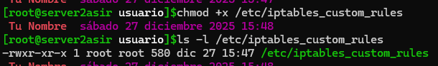

Y ahora debemos añadir la ruta del script en /etc/rc.local para que se ejecute al iniciar el sistema.

nano /etc/rc.local

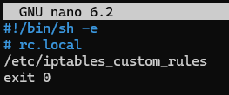

También debemos darle permisos de ejecución:

chmod +x /etc/rc.local

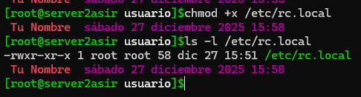

Activar el servicio de compatibilidad (Systemd): Ejecutamos estos comandos para decirle al sistema que use rc.local al arrancar:

sudo systemctl enable rc-local

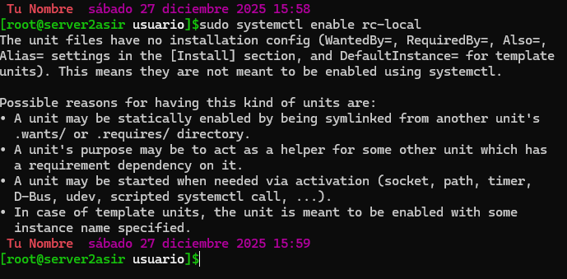

sudo systemctl start rc-local
sudo systemctl status rc-local
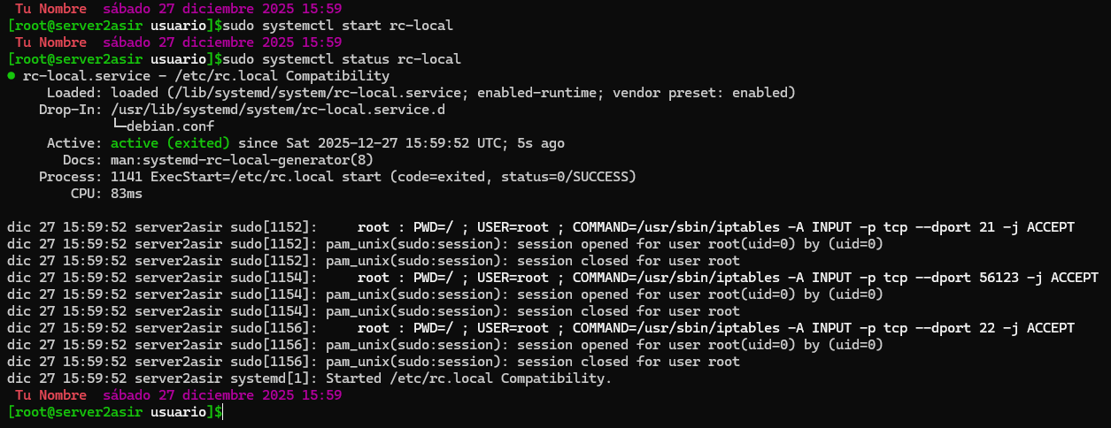
Si reiniciamos el servidor y comprobamos las iptables, veremos que están ahí:

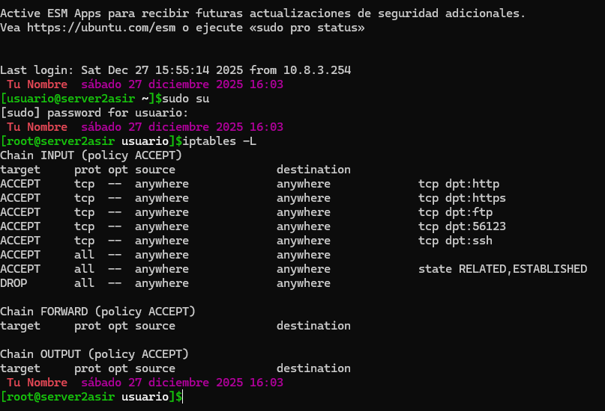

http://www.proftpd.org/docs/howto/NAT.html
https://serverfault.com/questions/38398/allowing-ftp-with-iptables
https://slacksite.com/other/ftp.html
https://askubuntu.com/questions/261626/configuration-of-iptables-verfication-actives-services-allow-ftp
https://superuser.com/questions/1535341/how-to-allow-ftp-traffic-in-iptables-without-opening-all-ports-higher-then-1024
https://www.24x7serverguard.com/blog/ftp-issues/how-to-block-ftp-access-using-iptables-and-csf-firewall/
https://www.researchgate.net/figure/ptables-Example-Shell-Script_fig3_27475149

